**Конспект занятия по теплосбережению**

**Классный час**

**«Знаем, умеем, бережем»**

**3 класс ГУО «Средняя школа №18 г. Барани»**

**Учитель: Дуйнова И. С.**

|  |
| --- |
|  |

**Цель:**  формирование понятия «теплосбережение», потребности в теплосбережении;

**Задачи**: содействовать развитию детской познавательно-практической и творческой деятельности;

способствовать развитию креативного мышления и установлению причинно-следственных связей;

обеспечить условия для воспитания бережливости.

|  |  |
| --- | --- |
|  | |
|  |

**Ход занятия**

Сегодня наш класс представляет собой несколько творческих лабораторий, но все они работают над единой темой.

– Догадались, какой?

Обращаюсь к нашим гостям: «Скажите, вы заметили наши значки, которые размещены на стенде в классе?» Это наши ребята придумали их. Творческая лаборатория «Шифровальщики».

- Как вы думаете, что обозначает этот значок? (показывает виды значков, придуманные ребятами (значок с изображением экономии тепла).

- Правильно, ребята?

|  |
| --- |
|  |

- Правильно, этот значок обозначает,  что нужно беречь тепло.

- Хорошо. Расскажите, ребята, о том, что вы изобразили и почему.

Ребята отлично потрудились и приготовили материалы, необходимые для нашего сегодняшнего занятия.

Солнце летом светит

И тепло кругом,

Человеку летом

В доме хорошо.

Но придут морозы,

Вьюги, холода

И без солнца теплого

Как нам жить тогда? (Ответы детей.)

В древнем мире человек не имел ни дома, ни телевизора, ни компьютера, а от холода он прятался в пещеру. Позднее человек научился добывать огонь, с его помощью он согревал свое жильё. Самые простые жилища строились из шкур животных. Да и некоторые люди до сих пор живут в таких домах.

Например, народы степей живут в юртах, северные народы  — в чумах.

Обогревается такой дом при помощи костров. Дым от костра уходит в отверстие на крыше. В деревянных избах для обогрева ставится русская глиняная печь.

2) - Послушайте стихотворение. – О чем оно?

(Группа ребят читает стихотворение)

Печка в доме – мать родная.  
Без неё – хоть помирай,      
Кто в деревне жил, тот знает,  
Что без печки рай – не рай.  
  
Печка вам не просто место,               
Где горит охапка дров:              
На печи     подходит    тесто,     
Что для   утрешних  хлебов.  
  
Здесь же, в дальнем уголочке,       
На кирпичный тёплый под      
Лёг, свернувшийся клубочком,  
Главный житель дома - кот.  
  
Сбоку, где обогреватель,  
Потеплей, уж много лет         
Греет кости на полатях          
Добродушный старый дед.         
  
Даже там, внизу, под печкой,  
Где во тьме не разглядишь           
Ничегошеньки без свечки,  
Есть душа живая – мышь.  
  
Всех-то печка обогреет,   
Приласкает, даст покой.  
Это вам не батарея  
Радиаторов с трубой.  
  
Всех как мамка приголубит,  
Даст и пищу, и ночлег.  
Потому её так любит  
Всякий русский человек.  
  
Пусть размер избы не слишком,  
Да зато стоит в ней печь:   
Хватит места ребятишкам,      
Хватит всем с морозу лечь.  
  
На её спине горячей              
Исцелилось много тел        
От докучливых болячек!...     
Только тем народ и цел.  
  
А ещё: всегда томятся       
В чугунке большом в печи  
Из капусты кислой, с мясцем,       
Да наваристые щи.   
  
Печь – кормилица народа.          
В ней умеют мастера  
Каши в годы недорода  
Наварить из топора.  
  
Протопить её не сложно.  
Нет дровишек? – не беда:  
Кизяком, соломой можно,  
Камышами из пруда.  
  
А уж если протопили,  
Прокалили кирпичи –  
Будут вам парёнки или  
Караваи-калачи.   
  
Печь - не мебель из салона,          
Вроде шкафа и скамьи.     
Печь - предмет одушевлённый,               
Равноправный член семьи.

- Как вы думаете, легко отрегулировать тепло в доме, когда есть печка в нем?

- Как это сделать?

- А в квартире?

- А как же попадает тепло в многоэтажный дом, там ведь нет печей?

-Что же придумали люди, чтобы в больших домах, школах, больницах, детских садах было тепло?

Люди построили огромные котельные, в которых при помощи мазута нагревают воду и пускают ее по трубам и батареям, чтобы в квартирах, детских садах и больницах было тепло. Тепло нужно беречь, так как при его получении затрачивается дорогостоящее топливо, да и в атмосферу попадают вредные вещества.

Учитель:

Свет, тепло, вода и газ  
Просто так не льются,  
И природой нам они  
Даром не даются.

Среди множества проблем  
В нашем поколении  
Предстоит решить вопрос  
Теплосбережения!

2) Мы в одной из лабораторий. Здесь работают «Социологи».

–Послушаем их. Они выяснили следующее:

Если рассмотреть тепловой баланс жилища, станет ясно, что большая часть тепловой энергии отопительной системы идет на то, чтобы перекрыть потери тепла. Они в жилище с центральным отоплением и водоснабжением выглядят так:

- потери из-за не утепленных окон и дверей – 40%;

- потери через оконные стекла – 15%;

- потери через стены - 15%;

- потери через потолки и полы – 7%;

- потери при пользовании горячей водой – 23%;

Вопросом, как уменьшить потери тепла, занимались теоретики.

|  |
| --- |
|  |

Они попробовали, изучив материал социологов, составить ***«Правила экономных и бережливых ребят»!***

* Плотно закрывать двери, чтоб не выпускать тепло из комнат.
* Открывать батареи, чтобы был доступ теплого воздуха в комнату.
* Закрывать балкон, застеклить.
* Заклеить окна.
* Когда тепло на улице, уменьшить потребление тепла регулятором.

Повышенный расход электроэнергии вызывает применение электроотопительных приборов (каминов, радиаторов, конвекторов и др.) дополнительно к системе центрального отопления, в котором часто нет необходимости, если выполнить простейшие мероприятия, а именно

своевременно подготовить окна к зиме;

привести в порядок до наступления холодов оконные задвижки;

* покрыть полы толстыми коврами или половиками;
* расставить мебель так, чтобы не препятствовать циркуляции теплого воздуха от батареи;
* гардины должны быть не очень длинными, чтобы не закрывать батареи центрального отопления;
* убрать лишнюю краску с батарей.

**Вот такие рекомендации получились у теоретиков (Бюллетени)** ТЕПЛОСБЕРЕЖЕНИЕ

*1. Не выбрасывайте деньги в окно*

     Окно, часами остающееся приоткрытым, вряд ли обеспечит вам приток свежего воздуха, но большой счет за отопление — наверняка. Лучше проветривать чаще, но при этом открывать окно широко и всего на несколько минут. И на это время отключать термо­статный вентиль на радиаторе отопления.

*2. Не преграждайте путь теплу*

    Необлицованные батареи отопления не всегда кра­сивы на вид, зато это гарантия того, что тепло будет беспрепятственно распространяться в помещении. Длинные шторы, радиаторные экраны, неудачно рас­ставленная мебель, стойки для сушки белья перед батареями могут поглотить до 20% тепла.

*3. Не перегревайте квартиру*

     Некоторые люди любят жарко натопленные квар­тиры, а потом поражаются большим счетам за ото­пление. Всегда помните: каждый дополнительный градус температуры в помещении обойдется при­мерно в 6% дополнительных затрат на энергию.

*4. Не выпускайте тепло*

     На ночь опускайте жалюзи, закрывайте шторы, что­бы уменьшить потери тепла через окна.

*5. Отапливайте свою квартиру, а не улицу*

     Между радиаторной батареей и стеной установи­те защитный экран из алюминиевой фольги. Фольга отражает тепло, излучаемое радиатором, и направляет его обратно в комнату. Благодаря этому можно сэконо­мить д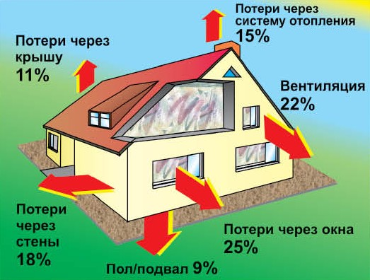о 4% затрат на отопление**.**

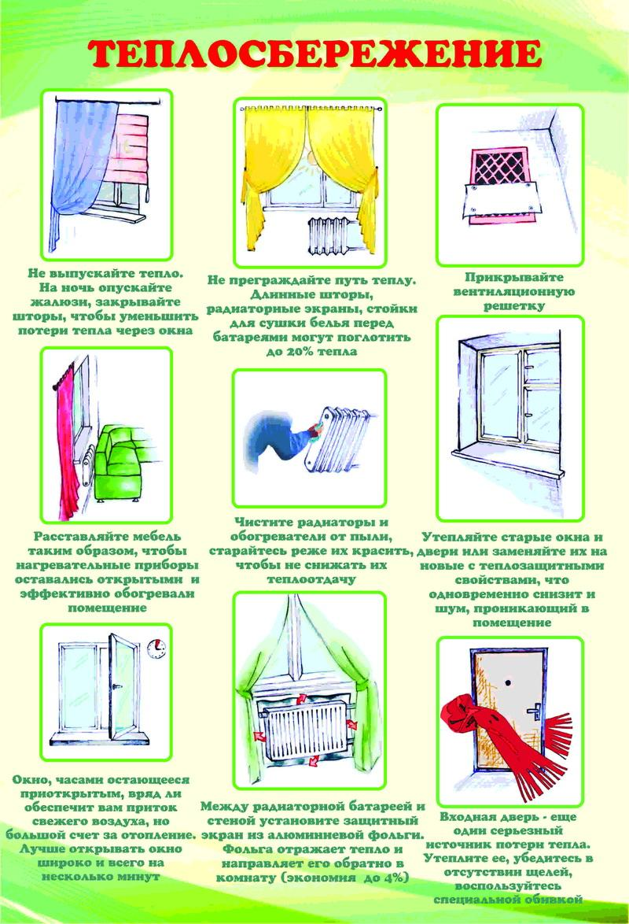

**В процессе подготовки к данному занятию учащиеся выясняли:**

- Какие помещения самые теплые в учреждении? Почему?

- Какие радиаторы в помещениях?

- Есть ли у них теплоотражающие экраны? Какие защитные решетки на них?

Побывали с экскурсией в теплоузле.

Этим вопросом занималась группа экономистов

Ребята этой группы наблюдали за состоянием батарей дома и в школьном учреждении в зависимости от погоды.

Они проводили эксперименты для выбора способов сохранения тепла в разных условиях. Для этого провели замер температуры с пластиковыми окнами и обычными, и выяснили, что в квартирах с пластиковыми окнами и теплоотражающими элементами температура выше на 5 градусов.

Чтобы изучить движение холодного и теплого воздуха в помещении использовали самодельный инструмент "сквознякомер", представляющий собой лист бумаги, прикрепленный к карандашу. Угол отклонения листа бумаги от вертикальной оси помогает обнаружить щель и  показать силу сквозняка.

Эксперимент *«*Как сберечь тепло?» помог нам выяснить, какой из имеющихся у нас материалов (бумага, фольга, теплоотражатель) сможет дольше всех удержать тепло.

Одна из актуальных тем, которые волнуют многих людей – теплоснабжение и сохранение тепла в домах. Этим вопросам занималась лаборатория «Почемучки». Они предоставили следующие сведения:

Американский инженер Хейвен в 1930 году запатентовал однокамерный стеклопакет. Он состоял из двух стекол с воздушным промежутком между ними. Ему удалось сделать пакет герметичным. Хейвен обнаружил, что если межстекольное пространство в пакете наполнить инертным газом, то теплоизоляция растёт на порядок. Однокамерный стеклопакет индустриально начали производить в Германии и стали использовать для производства окон в поездах в 1934 году.  
   Современный однокамерный стеклопакет по-прежнему имеет 2 стекла, расстояние между ними фиксирует дистанционная рамка. Межстекольное пространство заполняется аргоном и герметично. Гранулы в межстекольной рамке устраняют влажность между стёклами и они остаются прозрачными при любой температуре и влажности. Он скреплён герметиком, а мастика обеспечивает изоляцию однокамерного стеклопакета снаружи. Расстояние между стёклами (от 6 до 24 мм) и их толщина (4,5 или 6 мм) стандартизированы. За счёт увеличения толщины стекла можно увеличить теплосбережение стеклопакета, не переплачивая за двухкамерный стеклопакет.  
 Однокамерный стеклопакет защищает от солнца, мороза, шума, ударов и может сохранять свойства в течение 20 лет. Если стеклопакет однокамерный, то он всегда легче и, за счёт меньшей нагрузки на профиль, долговечнее. Всё же, однокамерный стеклопакет имеет меньшую звукоизоляцию, и если установка окон предстоит напротив шумного места, лучше чтобы стеклопакет был двухкамерным.  
 Из предмета престижного потребления пластиковые окна сейчас превратились в предмет первой необходимости. Однокамерный стеклопакет требует внимательного отношения при установке окон дома, на даче, или в офисе.

Творческая лаборатория «Практики»

Многие строители - энергетики предлагают различные варианты теплосбережнения при строительстве домов.

Например, в Перми, по словам специалистов, при строительстве ЖК «Гулливер» используются энергоэффективные технологии. Дома возводятся по монолитно-каркасной технологии, при которой здание имеет повышенные теплоизоляционные свойства. Наружные стены монолитного дома – это такой слоеный пирог из газобетонных блоков, утеплителя – базальтовой минеральной ваты, и навесной фасадной системы с фиброцементными фасадными плитами, алюминиевыми композитными панелями и керамогранитными плитами.

Следующий шаг к теплоэффективному дому – окна. Строители «Гулливера» используют 5-камерный оконный профиль класса А, двухкамерный стеклопакет с энергосберегающим стеклом. Морозостойкие оконные конструкции оснащаются фурнитурой с многоступенчатым микропроветриванием.

Важный элемент теплосбережения – система отопления в квартире, которая оснащается импортными радиаторами и термостатическими элементами. Разводка отопления выполняется горизонтально – трубы идут в полу. Помимо прочего, горизонтальная разводка позволяет застройщику установить индивидуальный счетчик тепла, с помощью которого можно контролировать расход энергоресурса.

Лаборатория «Креативные» на примере сказок расскажет о теплосбережении.

Например, сказка «Три поросенка».

- Дом, какого из поросят был самый теплый? Почему?

- Вспомните сказку «Приключения Буратино или Золотой ключик» А.Толстого

- Почему было холодно Буратино в его кладовой? Почему он не смог разжечь очаг?

- А ещё ребята сочинили собственную сказку, которая носит название

« Семья Тепло»

- Послушайте.

Жила - была на одном острове среди других жителей семья Тепло. Были они очень дружные и отличались теплыми отношениями к другим жителям. Вроде бы и незаметно жили. Но особенно их тепло чувствовалось в холодное время. Жители острова привыкли, что у них всегда комфортно и тепло. Перестали замечать, кто обеспечивает их уют, согревает теплом.

Однажды налетела на остров страшная буря. Она разрушила домик семьи Тепло, который стоял на краю острова. Негде было жить семье Тепло, и они покинули остров. Вскоре пришли холода и жители стали замечать, что нет у них на острове былого тепла. И поняли, кто оберегал на острове тепло.

Стали жители искать семью Тепло, нашли, попросили их возвратиться. И те вернулись, ведь, на чужбине хорошо, а дома лучше. С тех пор остров всегда окружен теплом. Это о нем заботится семья Тепло!

- Послушайте народные мудрости от этой группы. Попробуйте объяснить

**Пословицы и поговорки про тепло**

Не хвались **теплом** в нетопленой избе.

Где **тепло**, тут и добро.

Соседским **теплом** не угреешься.

У холодной печи не согреешься.

**Тепло**, **тепло**, а не лето.

Держи голову в холоде, живот — в голоде, а ноги — в тепле.

И на солнышке не круглый год тепло живет.

День дню рознь: нынче тепло, а завтра мороз.

**Рефлексия**

- О чем говорили?

- Что узнали?

- Какой вывод сделали?

- Какие практические советы запомнили?

Вручение памяток участникам мероприятия

**ПАМЯТКИ**

